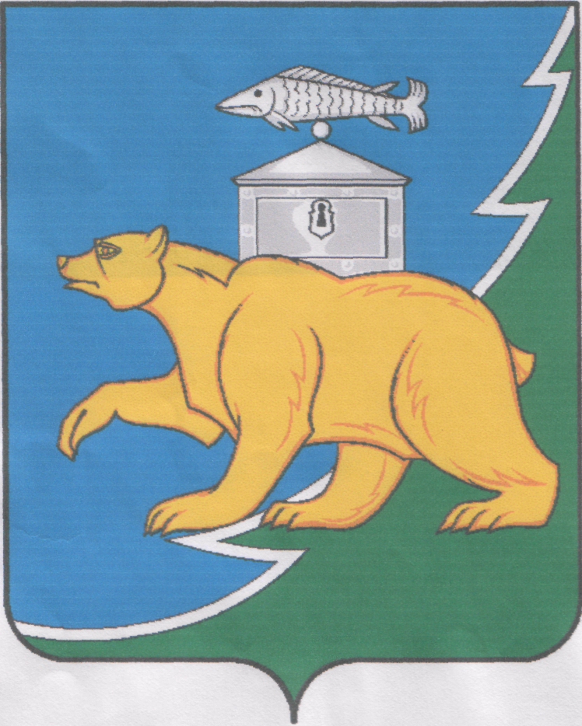

**РОССИЙСКАЯ ФЕДЕРАЦИЯ**

**СОБРАНИЕ ДЕПУТАТОВ НЯЗЕПЕТРОВСКОГО МУНИЦИПАЛЬНОГО ОКРУГА**

**ЧЕЛЯБИНСКОЙ ОБЛАСТИ**

**РЕШЕНИЕ**

от 13 февраля 2025 года № 165

г. Нязепетровск

|  |
| --- |
| О внесении изменений в решение Собрания депутатов Нязепетровского муниципального округа от 18 ноября 2024 года № 65 «Об учреждении Контрольно-счетной палаты  Нязепетровского муниципального округа  Челябинской области и утверждении Положения о Контрольно-счетной палате Нязепетровского муниципального округа Челябинской области» |

Собрание депутатов Нязепетровского муниципального округа

**РЕШАЕТ:**

1. Внести в решение Собрания депутатов Нязепетровского муниципального округа от 18 ноября 2024 года № 65 «Об учреждении Контрольно-счетной палаты Нязепетровского муниципального округа Челябинской области и утверждении Положения о Контрольно-счетной палате Нязепетровского муниципального округа Челябинской области», следующее изменение:

пункт 21 читать в следующей редакции: «21. Кандидатуры на должность председателя Контрольно-счетной палаты представляются в Собрание депутатов субъектами, перечисленными в пункте 20 данного раздела, не позднее, чем за два месяца до истечения полномочий действующего председателя Контрольно-счетной палаты.»

2.Настоящее решение подлежит официальному опубликованию на Сайте Нязепетровского муниципального района Челябинской области (www.nzpr.ru, регистрация в качестве сетевого издания Эл № ФС77-81111 от 17 мая 2021 г.).

3.Настоящее решение вступает в силу после его официального опубликования.

4.Контроль исполнения решения возложить на постоянную комиссию Собрания депутатов по мандатам, регламенту, законности и местному самоуправлению (Салатов Д.И.).

Председатель Собрания депутатов

Нязепетровского муниципального округа А.Г. Бунаков

Глава Нязепетровского

муниципального округа С.А. Кравцов